Қысқа мерзімді жоспары
Бөлім | Python тілінде алгоритмдерді программалау
Педагогтың аты-жөні | Қосылбек Жанаргүл
Күні | 03.02.2022
Сынып: 8 «В» | Қатысушылар саны - | 2-топ | Қатыспағандар саны: -
Сабақтың тақырыбы: | For циклі
Оқу бағдарламасына сәйкес оқыту мақсаттары | 8.3.3.1 орындалу саны белгілі for операторларын программаны өңдеудің кіріктірілген ортасыныңда қолдану
Сабақтың мақсаты: | Python программалау тілінде параметрлі цикл операторы қалай қолданылатынын біліп, есеп шығарып үйрену.

Сабақтың барысы:
Сабақтың кезеңі/ уақыт | Педагогтың әрекеті | Оқушының әрекеті | Бағалау | Ресурстар
Ұйымдас  тыру  5 мин | І. Ұйымдастыру кезеңі. Оқушылармен амандасу, түгендеу.  2. Оқушылармен өткен тақырыпқа learningapps бағдарламасы арқылы қайталау жүргізу  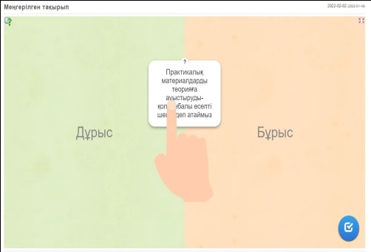 | Мұғаліммен амандасады.  Берілген тапсырманы орындайды  Анықтама бойынша қателіктерді табады | Топ басшысы оқушыларды жауап беруіне қарай бағалап,  бақылау  ға алады | https://learningapps.org/watch?v=piu4349gj22
Миға шабуыл  3 мин | Оқушылар берілген сөздер арқылы, бүгінгі тақырыпты анықтауы керек. Және берілген сөздерді табуы керек  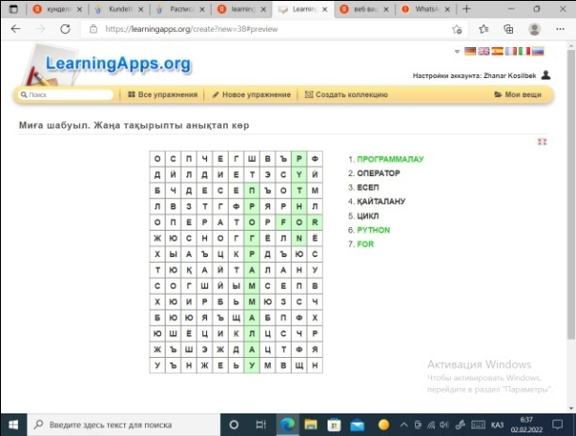 | Тақырыпты анықтау |  | Презентация  2 бет
Жаңа сабақ  2 мин  8 мин | ІІІ. Жаңа тақырып  Топқа бөлу. CAST LOTS программасы арқылы. 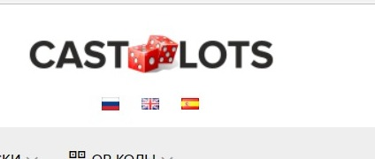  Топ бойынша постер қорғау  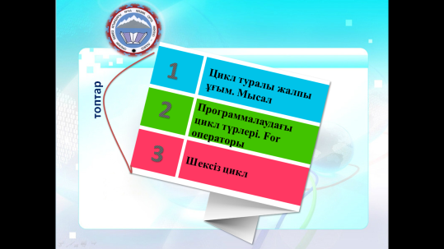 | Өз ойын еркін жеткізіп, анықтамаларды ұғынады. Постер қорғайды. | Топ басшысы оқушыларды жауап беруіне қарай бағалап,  бақылау  ға алады | Презентация  3-7 бет  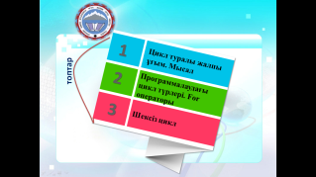
Практика-лық жұмыс  4 мин | Тапсырма 1  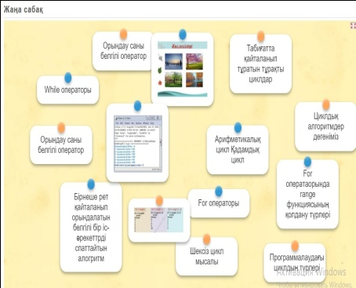Оқушылардың бүгінгі түсіндірген тақырыпқа байланысты, түсінгендерін білу мақсатында, Learninng apps бағдарламасында «анықтаманы сәйкестендір» тапсырмасы орындалады. | Анықтамалар  дың бір-бірімен сәйкестігін табу | Топ басшысы оқушыларды жауап беруіне қарай бағалап,  бақылау  ға алады | https://learningapps.org/watch?v=piu4349gj22
Практика  лық талдау  4 мин  4 мин  4 мин | Практикалық талдау  Оқушылардың практикалық тұрғыдан білімдерін толықтыру үщін. Кітаптың 79 беті. 1-практикалық жұмыс бойынша оқушыларға түсіндірме практикалық жұмыстар көрсетеледі.  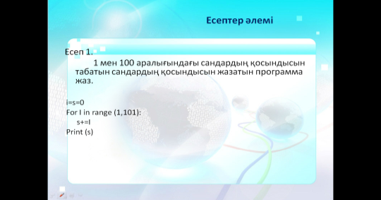  Тапсырма 2  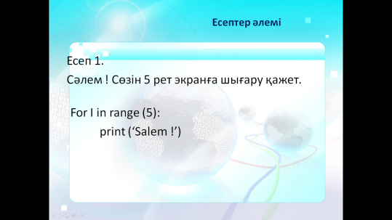  Тапсырма 3  Берілген тапсырма бойынша Python-да жұмыс жасайды  «Қайырлы күн !  Мен 8-сынып оқушысымын сөзін»  6-рет қайталау жасау | Тапсырманың орындалу мақсатын, қолданылатын операторын анықтау  Тапсырманы орындай отырып, мәнін табу.  Программаға салу. | Топ басшысы оқушыларды жауап беруіне қарай бағалап,  бақылау  ға алады | Кітап 79-бет,  Python бағдарламасы  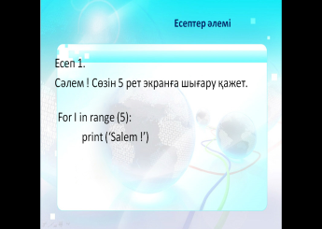  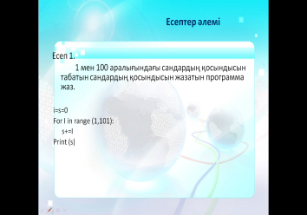  Кітап, дәптер.  Слайд 9 бет  Слайд  10-18 бет
Бекіту  5 мин | Өтілген тақырып бойынша оқушылардың білімін бекіту  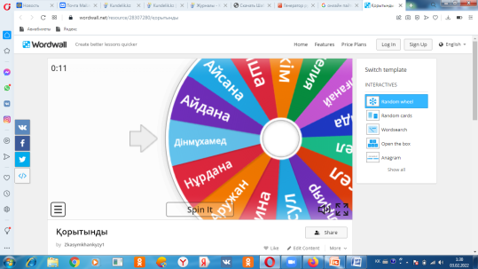 | Программа құрып, сұраққа жауап береді | Автоматты түрде бағалау
Кері байланыс  2 мин | 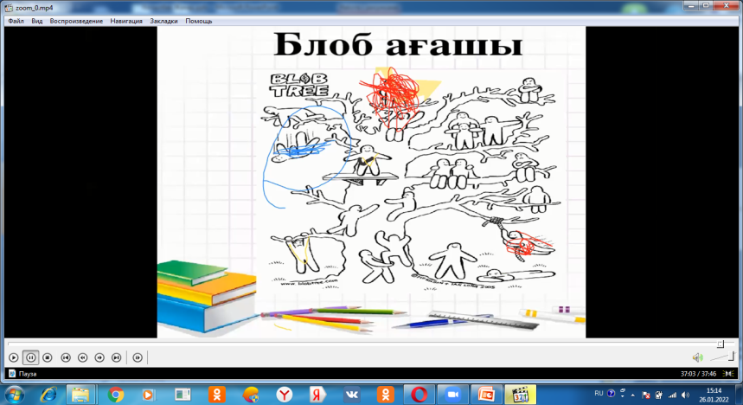 | Оқушылар сабақтан өздерінің қандай деңгейде түсінгендігін, ағашты белгілеу арқылы көрсетеді. |  | БЛОБ ағашы
Үйге тапсырма  1мин | 82 бет.  Үй тапсырмасы. 1-2 практикалық жұмысты орындау. | Практикалық жұмыс бойынша есептердің программасын жазып, мәнін шығару

